KUNSTNYT
Ministeriernes Kunstforening
www.mkunst.dk
Nr. 1 – januar 2019

Rundvisning på det kongelige teater gamle scene

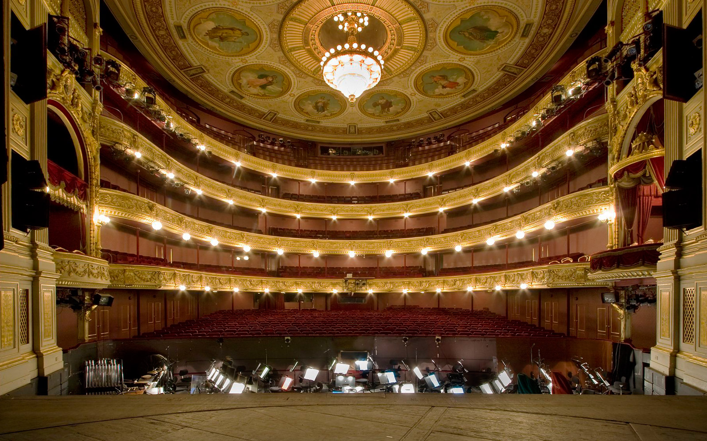
Mandag, den 4. februar 2019, kl. 17 – 18.30
Det kongelige teater, Kongens Nytorv
Ministeriernes Kunstforening har booket en privat rundvisning, så kom med på opdagelse på Det Kongelige Teaters Gamle Scene. Oplev den helt særlige stemning, de historiske loftsmalerier, svunge engle og den traditionelle store prismelysekrone i teatersalen. Kom med bag scenen hvor sceneteknikken arbejder og besøg den store skræddersal, hvor eventyrlige kostumer til alle teaterets forestillinger bliver til og hvor kun fantasien sætter grænser. På Gamle scene er får I også et kig ind i H.M. Dronning Margrethe 2.'s private salon og loge.

Rundvisningen tager 90 minutter og gennemføres på kunstens præmisser. Prøver der trækker ud eller sceneteknik, der kræver akut justering, kan bevirke at vi ikke kan gå den vante rute.
Rundvisningen foregår på dansk.
Antal: Max 30. Gæster er også velkomne
Pris: 110 kr. for medlemmer – 120 kr. gæster.
Tilmelding til: ast@sum.dk. Navnet på den, der tilmelder, oplyses på tilmeldingen, som samtidig mærkes med kgl. Skriv hvis du har lyst til at gå med ud og spise bag efter et sted i nærheden, så bestiller vi bord, når tilmeldingsfristen er udløbet. Fx her: http://restaurantgeist.dk/velkommen
Betaling (ved tilmelding) mobile Pay til 40416665 med angivelse af navn og kgl. Hvis du ikke har MobilePay aftaler vi nærmere omkring betalingsmåde.
Tilmeldings- og betalingsfrist: Mandag den 21 januar 2019.
………………………………………………..

